SignalRisk — Consolidated Architecture & Requirements

1. Product Vision
SignalRisk, aşağıdaki bileşenleri birleştiren fraud intelligence platformudur:
- Fraud Detection Engine
- Device Intelligence Platform
- Fraud Graph Network
- Telco Risk Intelligence
- AI Fraud Simulation Platform (FraudTester)
Amaç:
wallet
telco billing
gaming
affiliate
bot fraud
alanlarında real-time fraud detection sağlamak.

2. High Level Platform Architecture
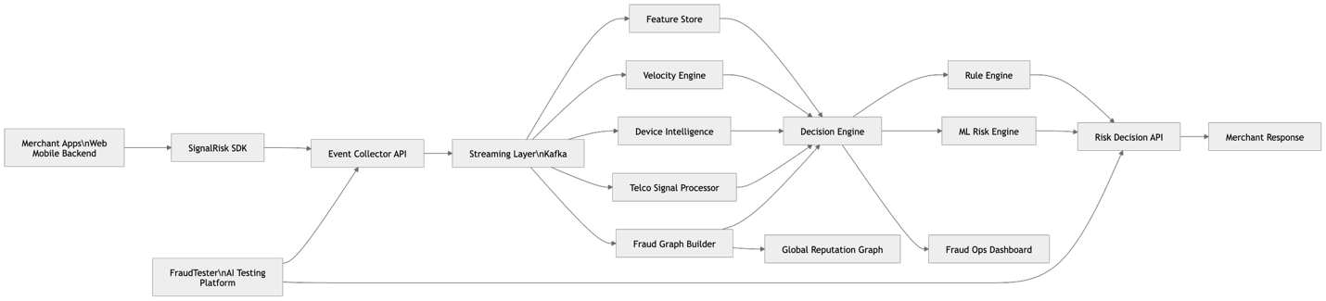

3. Core Platform Modules

3.1 Event Collector
Amaç:
Merchant uygulamalarından fraud sinyallerini toplamak.
Input kaynakları:
SDK events
transaction events
login events
device signals
behavior signals
API örneği:
POST /events
POST /transaction
POST /session
Gereksinimler:
- idempotent ingestion
- rate limiting
- schema validation
- event deduplication

3.2 Streaming Layer
Teknoloji:
Kafka
Amaç:
- event ingestion
- async processing
- fraud signal distribution
Topic örnekleri:
events.raw
events.transaction
fraud.signals
rules.changes
device.updates

3.3 Feature Store
Amaç:
Decision engine için gerekli feature’ları hızlı erişilebilir hale getirmek.
Örnek feature’lar:
Feature | Açıklama
account_age | hesap yaşı
txn_velocity | işlem hızı
device_reuse | cihaz tekrar kullanımı
geo_distance | lokasyon farkı
Teknoloji:
Redis (online)
Postgres (offline)

3.4 Velocity Engine
Fraud detection’un en önemli bileşeni.
Velocity örnekleri:
transactions_per_device
transactions_per_ip
accounts_per_device
otp_requests_per_device
Teknoloji:
Redis Sorted Sets

3.5 Device Intelligence Platform
Amaç:
Device DNA üretmek.
Signal kategorileri:

Hardware signals
CPU cores
GPU renderer
screen resolution
sensor list
WebGL fingerprint

Behavioral signals
typing cadence
touch pressure
scroll velocity
gesture entropy

Network signals
IP ASN
proxy detection
carrier detection
VPN detection
Device identity:
device_hash
device_similarity
device_cluster

3.6 Device Reputation Engine
Device risk hesaplar.
Örnek model:
device_risk =
fraud_ratio * 0.5 +
velocity_score * 0.2 +
merchant_spread * 0.3
Output:
device_reputation_score

3.7 Fraud Graph Network
Cross-merchant fraud network.
Graph nodes:
Device
Account
IP
Phone
Merchant
Graph edges:
USES_DEVICE
USES_IP
USES_PHONE
TRANSACTION
Teknoloji:
Neo4j
Graph query örnekleri:
device reuse
fraud proximity
merchant spread
cluster density

3.8 Telco Intelligence
Telco fraud sinyalleri.
Kaynaklar:
Payguru
Fortumo
Boku
carrier lookup
Signals:
MSISDN prefix
carrier mismatch
SIM swap indicator
telco fraud score

3.9 Decision Engine
Real-time risk hesaplar.
Input:
velocity signals
device intelligence
telco signals
fraud graph
feature store
Latency hedefi:
<200ms p99
Output:
risk_score
risk_factors
decision

3.10 Rule Engine
Merchant configurable rule system.
DSL örneği:
IF device_reputation > 0.7
AND txn_velocity > threshold
THEN BLOCK
Rule management:
hot reload
versioning
rule audit log

3.11 ML Risk Engine (Phase 2)
Model türleri:
LightGBM
Random Forest
Graph ML
Amaç:
- anomaly detection
- fraud scoring
Model governance:
model versioning
champion challenger
bias monitoring

3.12 Fraud Ops Dashboard
Fraud ekipleri için operasyon aracı.
Fonksiyonlar:
case management
risk investigation
device graph visualization
manual review
rule management

4. FraudTester (AI Testing Platform)
platform.
Amaç:
- fraud pattern simülasyonu
- adversarial testing
- load testing

FraudTester Architecture
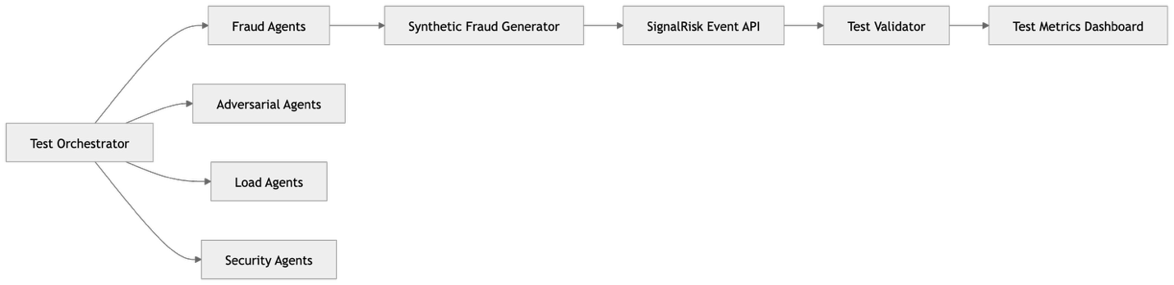

5. Fraud Simulation Scenarios
Test senaryoları:
Scenario | Açıklama
device farm | aynı cihaz
bot checkout | otomasyon
OTP spam | sms abuse
SIM swap | telco fraud
affiliate fraud | click injection

6. Security Architecture
Authentication:
JWT
API keys
HMAC signatures
Isolation:
tenant isolation
RLS policies
API scope validation

7. Privacy & Compliance
KVKK/GDPR uyumu.
Teknikler:
pseudonymous tokens
hashed identifiers
data minimization
erasure propagation

8. Infrastructure Stack
Layer | Technology
API | Node / Go
Streaming | Kafka
Cache | Redis
Primary DB | Postgres
Graph | Neo4j
ML | Python
Infra | Kubernetes

9. System Performance Targets
Metric | Target
Latency p99 | <200ms
Throughput | 10k events/sec
Availability | 99.9%

10. Roadmap

MVP
event collector
velocity engine
device fingerprint
rule engine
decision API
dashboard

Phase 2
device intelligence
fraud graph
ML models
telco signals

Phase 3
global reputation network
shared fraud intelligence
advanced behavioral biometrics

11. Platform Moat
SignalRisk’in savunulabilirliği şu üç katmandan gelir:
Device Intelligence
+
Fraud Graph
+
Cross Merchant Network
Bu birleştiğinde:
Fraud Intelligence Network
oluşur.

12. Final Platform Positioning
SignalRisk:
Fraud Detection Tool
değil.
Şu kategoridedir:
Fraud Intelligence Platform

SignalRisk için C4 Architecture Model’i hazırladım. C4 modeli dört seviyeden oluşur:
1️⃣ Context Diagram – Sistem hangi ekosistemde çalışıyor
2️⃣ Container Diagram – Büyük teknik bileşenler
3️⃣ Component Diagram – Container içindeki servisler
4️⃣ Code Level (Logical) – Modül ve kod yapısı
Bu model hem engineering ekibi, hem investor, hem de security review için çok faydalı olur.

1. C4 Level 1 — System Context
Bu diyagram SignalRisk’in ekosistem içindeki konumunu gösterir.
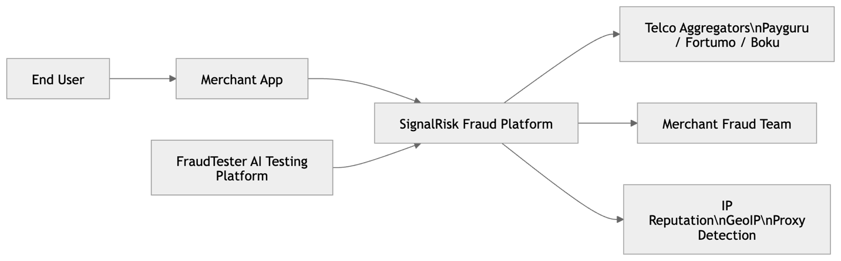

Aktörler
Actor | Açıklama
End User | merchant uygulamasını kullanan kullanıcı
Merchant App | wallet / fintech / gaming uygulaması
SignalRisk | fraud intelligence platform
Telco Aggregator | carrier billing fraud sinyali
Fraud Team | merchant fraud operasyon ekibi
FraudTester | AI test platformu

2. C4 Level 2 — Container Diagram
Bu diyagram SignalRisk platformunun büyük teknik bileşenlerini gösterir.
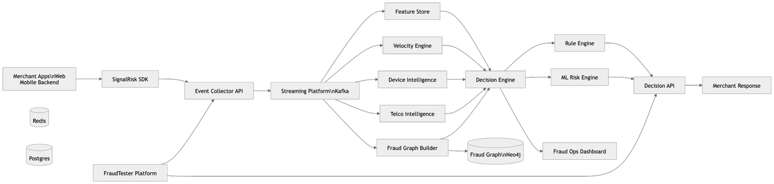

Container List
Container | Teknoloji
Event Collector | API Gateway / Node / Go
Streaming Platform | Kafka
Feature Store | Redis + Postgres
Velocity Engine | Redis
Device Intelligence | Processing service
Telco Intelligence | External API integration
Fraud Graph | Neo4j
Decision Engine | Real-time risk service
Rule Engine | DSL rule processor
ML Engine | Python
Fraud Ops Dashboard | React
FraudTester | AI testing system

3. C4 Level 3 — Component Diagram
Decision Engine içindeki bileşenleri gösterir.
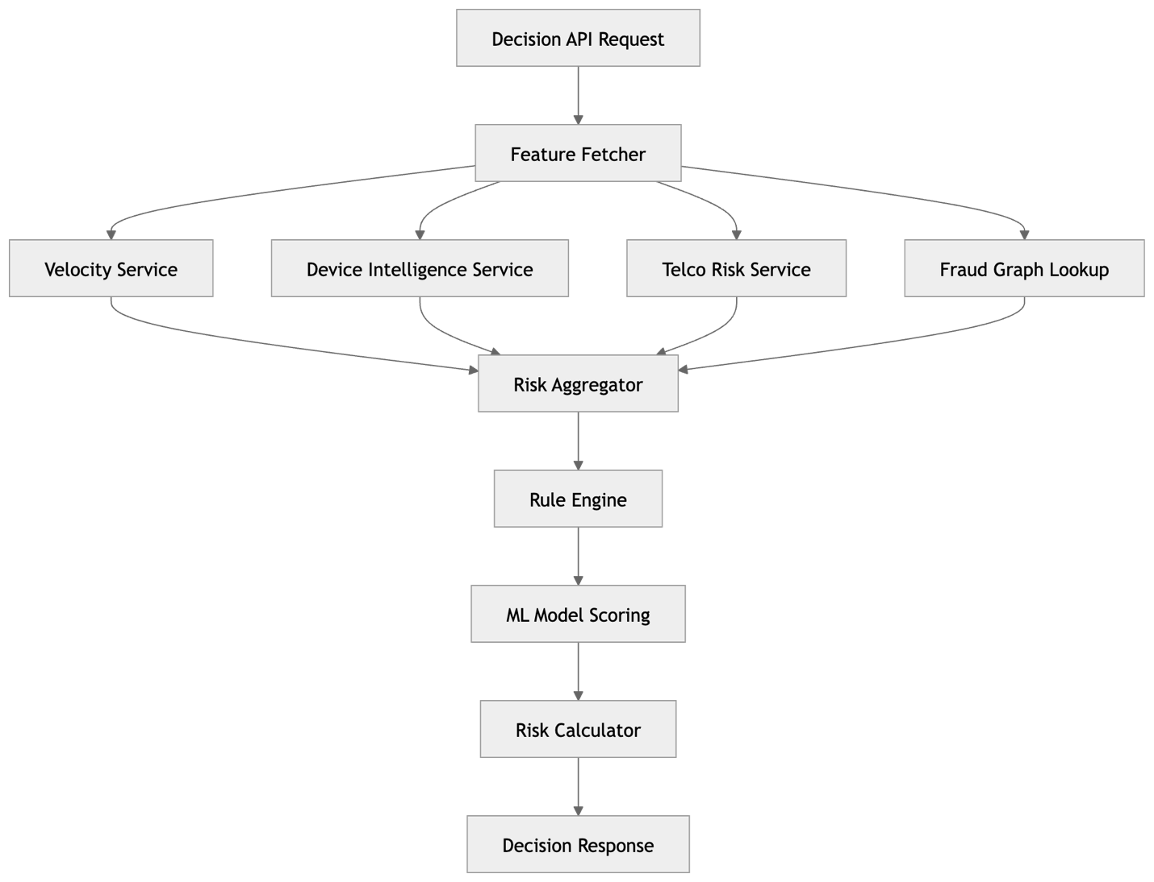

Component Responsibilities
Component | Görev
Feature Fetcher | feature store’dan veri çekmek
Velocity Service | hız tabanlı fraud sinyalleri
Device Intelligence | device DNA
Telco Risk | carrier fraud
Graph Lookup | cross-merchant fraud
Risk Aggregator | sinyalleri toplamak
Rule Engine | DSL rule evaluation
ML Scoring | model inference
Risk Calculator | final risk score

4. C4 Level 4 — Code Level (Logical Modules)
Decision Engine kod yapısı.
signalrisk-decision-engine/
api/
decisionController
services/
featureService
velocityService
deviceService
telcoService
graphService
risk/
riskAggregator
riskCalculator
rules/
ruleParser
ruleExecutor
ml/
modelLoader
modelInference
utils/
scoringUtils

5. FraudTester C4 Model
FraudTester ayrı platform olarak çalışır.
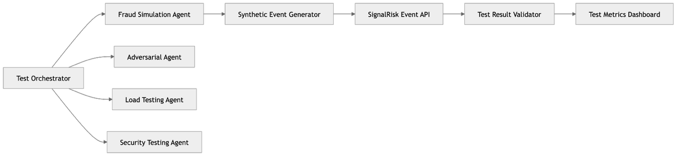

6. Data Flow (End-to-End)

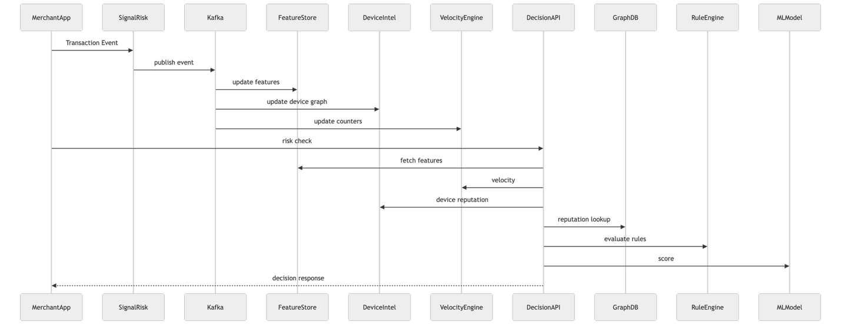

- Deployment Architecture

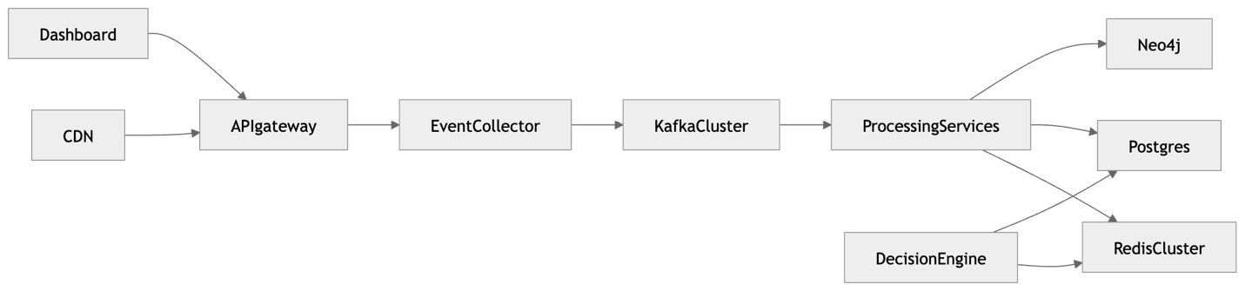

8. Infrastructure Topology
Layer | Technology
Container platform | Kubernetes
Streaming | Kafka
Cache | Redis Cluster
Primary DB | Postgres
Graph | Neo4j
ML | Python
Observability | Prometheus + Grafana

9. Latency Budget
Component | Latency
API Gateway | 10 ms
Feature fetch | 40 ms
Velocity lookup | 20 ms
Device intelligence | 30 ms
Graph lookup | 40 ms
Rule engine | 20 ms
ML scoring | 30 ms
Total:
≈190 ms p99

10. SignalRisk System Layers
Final platform katmanları:
Layer 1
SDK + Event Ingestion
Layer 2
Streaming + Feature Processing
Layer 3
Device Intelligence + Velocity
Layer 4
Fraud Graph + Telco Signals
Layer 5
Decision Engine
Layer 6
Fraud Ops + Intelligence

Sonuç
Bu C4 modeli SignalRisk’i şu şekilde tanımlar:
Fraud Detection Engine
+
Device Intelligence Platform
+
Fraud Graph Network
+
Fraud Simulation Platform
Bu mimari gerçek bir fraud intelligence platformu seviyesinde.

SignalRisk için bu aşamada en doğru yaklaşım:
tek repo değil, controlled monorepo + bazı ayrık repo’lar.
Çünkü senin sisteminde hem:
- birlikte versiyonlanması gereken core servisler var
- hem de ayrı lifecycle’ı olan platformlar var
Benim önerim şu:

Önerilen repo stratejisi

1) Ana yapı
3 ana repo
signalrisk-platform/
fraudtester/
signalrisk-infra/
İstersen dördüncü olarak:
signalrisk-docs/
eklenebilir, ama şart değil.

2) Neden böyle?

signalrisk-platform
Ürünün kendisi. Core fraud platform burada olur.

fraudtester
Ayrı test/simulation platformu. Ayrı evrilmeli.

signalrisk-infra
Terraform, Helm, ArgoCD, environment config, policy-as-code.
Bu ayrım iyi çünkü:
- core ürün ile test platformu birbirine dolaşmaz
- infra değişiklikleri app release’lerinden bağımsız yönetilir
- ekipler paralel çalışabilir

3) signalrisk-platform içinde monorepo mu?
Evet.
Core platform için monorepo daha doğru.
Sebep:
- servisler arası contract yoğun
- shared types / schemas çok fazla
- aynı domain içinde birlikte evriliyorlar
- küçük/orta ekip için yönetmesi daha kolay

4) Kaç servis olmalı?
Bugünkü kapsam için ben 12 core servis + 3 phase-2 servis öneririm.

Phase 1 / Core servisler
- api-gateway
- auth-service
- event-collector
- decision-engine
- rule-engine
- velocity-engine
- device-intel-service
- behavioral-intel-service
- network-intel-service
- telco-intel-service
- case-management-service
- dashboard-api

Destekleyici ama ayrı deploy edilebilecek servisler
- consent-service
- erasure-service
- webhook-service

Phase 2 servisler
- ml-scoring-service
- graph-service
- dp-privacy-service
Yani toplam resim:
- MVP’de aktif 10–12 servis
- tam hedef mimaride 15–18 servis

5) Hangi servis ne yapacak?

1. api-gateway
Dış dünyaya giriş kapısı.
Görevleri:
- auth enforcement
- rate limiting
- request routing
- request id / tracing
- merchant context propagation
Expose eder:
- merchant decision API
- internal service routing
- dashboard backend routing

2. auth-service
Kimlik doğrulama ve yetkilendirme.
Görevleri:
- OAuth2 client_credentials
- JWKS
- dashboard session auth
- MFA
- token issuance / verification policies

3. event-collector
SDK ve uygulamalardan event alır.
Görevleri:
- schema validation
- dedup
- normalization
- Kafka publish
- dead letter routing
Input:
- SDK events
- transaction events
- session events

4. decision-engine
Platformun kalbi.
Görevleri:
- feature fetch orchestration
- signal aggregation
- rule-engine çağrısı
- risk score birleştirme
- final ALLOW / REVIEW / BLOCK kararı
- risk_factors üretimi
Bu servis orchestrator’dur, ağır intelligence logic burada birikmemeli.

5. rule-engine
Kural değerlendirme motoru.
Görevleri:
- DSL parse
- AST cache
- rule evaluation
- rule jitter/randomization
- staged rollout support
- missing signal policy handling

6. velocity-engine
Realtime counter ve burst detection.
Görevleri:
- Redis ZSET yönetimi
- sliding window counters
- burst detection
- exponential decay scoring
- breach event publish
Bu servis ayrı olmalı çünkü yüksek throughput ve özel optimizasyon ister.

7. device-intel-service
Device fingerprint ve reputation.
Görevleri:
- fingerprint generation
- fuzzy match
- trust score
- emulator/farm detection
- device reputation cache update
Bu servis ileride en kritik moat katmanı olur.

8. behavioral-intel-service
Session ve bot davranışı.
Görevleri:
- session reconstruction
- timing CV
- navigation entropy
- click distribution
- typing cadence analizi
- bot probability / session risk üretimi

9. network-intel-service
IP ve ağ riski.
Görevleri:
- GeoIP
- ASN lookup
- proxy/VPN/Tor detection
- geo mismatch
- IP risk score

10. telco-intel-service
Telco ve carrier billing sinyalleri.
Görevleri:
- MSISDN prefix lookup
- carrier resolution
- aggregator async enrichment
- telco cache update
- later: SIM swap
Not:
hot path’te sync external call yapmamalı.

11. case-management-service
Fraud ops tarafı.
Görevleri:
- case creation
- assignment
- SLA tracking
- escalation
- resolution workflow
- analyst notes
- bulk actions

12. dashboard-api
UI için backend.
Görevleri:
- dashboard aggregation API
- WebSocket events
- analytics endpoints
- device detail / case detail
- rule UI endpoints delegation
Bunu case-management ile ayırmak mantıklı çünkü biri BFF, diğeri domain service.

13. consent-service
Consent state yönetimi.
Görevleri:
- consent kayıtları
- revocation propagation
- per-category policy
- SDK consent API support

14. erasure-service
KVKK/GDPR silme orkestrasyonu.
Görevleri:
- erasure job creation
- fan-out deletion
- tombstone handling
- deletion verification
- audit report generation
Bu kesinlikle ayrı servis olmalı.

15. webhook-service
Asenkron bildirimler.
Görevleri:
- signed webhook delivery
- retries
- backoff
- dead letter
- per-merchant config

16. ml-scoring-service (Phase 2)
Model inference.
Görevleri:
- LightGBM scoring
- feature vector inference
- SHAP explanations
- champion/challenger routing
Python ayrı process/service olmalı.

17. graph-service (Phase 2)
Graph intelligence.
Görevleri:
- Neo4j access
- reputation graph queries
- device cluster queries
- stored procedures / tenant-safe graph access
- cross-merchant pseudonymous links

18. dp-privacy-service (Phase 2)
Privacy budget ve DP governance.
Görevleri:
- epsilon accounting
- privacy ledger
- DP-safe aggregation
- query budget enforcement

6) MVP’de gerçekten kaç servisle başlamalısın?
Burada dürüst önerim:
logical service sayısı yüksek olabilir ama deploy edilen fiziksel servis sayısı başlangıçta daha az olmalı.

MVP için fiziksel servis gruplaması

Group A — Core API Plane
- api-gateway
- auth-service

Group B — Decision Plane
- decision-engine
- rule-engine

Group C — Signal Plane
- velocity-engine
- device-intel-service
- behavioral-intel-service
- network-intel-service
- telco-intel-service

Group D — Ingestion Plane
- event-collector

Group E — Ops Plane
- dashboard-api
- case-management-service

Group F — Compliance Plane
- consent-service
- erasure-service
- webhook-service
Ama ilk deploy’da istersen bunları şu şekilde daha da sadeleştirebilirsin:

MVP deploy önerisi: 7 fiziksel servis
- api-gateway
- auth-service
- event-collector
- decision-engine
- signal-services (velocity + device + behavioral + network + telco birlikte)
- dashboard-api
- ops-compliance-service (case + consent + erasure + webhook birlikte)
Bu yaklaşım:
- domain ayrımını korur
- ama operasyonda aşırı servis kalabalığı yaratmaz
Sonra parçalarsın.

7) Repo yapısı nasıl olmalı?

signalrisk-platform monorepo önerisi
signalrisk-platform/
├── apps/
│ ├── api-gateway/
│ ├── auth-service/
│ ├── event-collector/
│ ├── decision-engine/
│ ├── rule-engine/
│ ├── velocity-engine/
│ ├── device-intel-service/
│ ├── behavioral-intel-service/
│ ├── network-intel-service/
│ ├── telco-intel-service/
│ ├── dashboard-api/
│ ├── case-management-service/
│ ├── consent-service/
│ ├── erasure-service/
│ ├── webhook-service/
│ ├── ml-scoring-service/ # phase 2
│ ├── graph-service/ # phase 2
│ └── dp-privacy-service/ # phase 2
│
├── packages/
│ ├── shared-types/
│ ├── shared-config/
│ ├── shared-logging/
│ ├── shared-auth/
│ ├── shared-events/
│ ├── shared-db/
│ ├── shared-cache/
│ ├── shared-observability/
│ ├── shared-errors/
│ ├── shared-testing/
│ ├── rule-dsl/
│ ├── feature-definitions/
│ └── sdk-contracts/
│
├── sdk/
│ ├── web-sdk/
│ ├── ios-sdk/
│ └── android-sdk/
│
├── schemas/
│ ├── events/
│ ├── api/
│ ├── rules/
│ └── webhooks/
│
├── db/
│ ├── postgres/
│ │ ├── migrations/
│ │ ├── seeds/
│ │ └── rls-policies/
│ ├── redis/
│ │ └── key-models/
│ └── neo4j/ # phase 2
│ ├── procedures/
│ └── cypher/
│
├── docs/
│ ├── architecture/
│ ├── requirements/
│ ├── adrs/
│ ├── api/
│ └── runbooks/
│
├── tools/
│ ├── codegen/
│ ├── load-test/
│ ├── replay-tools/
│ └── local-dev/
│
├── scripts/
├── .github/
├── package.json
├── turbo.json / nx.json
└── README.md

8) Hangi teknolojiyle monorepo?
Benim önerim:
- Nx veya Turborepo
- backend için NestJS ağırlıklı yapı
- Python servisleri için ayrı app klasörü ama aynı monorepo içinde
- protobuf / OpenAPI contracts shared package içinde
Eğer TypeScript ana dil olacaksa:
- monorepo ciddi hız kazandırır

9) fraudtester repo yapısı
Bu ayrı repo olmalı.
fraudtester/
├── agents/
│ ├── fraud-simulation-agent/
│ ├── adversarial-agent/
│ ├── load-agent/
│ ├── security-agent/
│ ├── isolation-agent/
│ ├── privacy-agent/
│ └── chaos-agent/
│
├── orchestrator/
├── scenario-library/
├── synthetic-data-generator/
├── validators/
├── dashboards/
├── connectors/
│ └── signalrisk/
├── datasets/
├── reports/
└── docs/

10) signalrisk-infra repo yapısı
signalrisk-infra/
├── terraform/
│ ├── modules/
│ ├── envs/dev/
│ ├── envs/staging/
│ └── envs/prod/
│
├── kubernetes/
│ ├── base/
│ ├── overlays/staging/
│ └── overlays/prod/
│
├── helm/
├── argocd/
├── policies/
│ ├── opa/
│ └── kyverno/
├── observability/
│ ├── prometheus/
│ ├── grafana/
│ └── alerts/
└── runbooks/

11) Microservice boundary prensipleri
Servisleri ayırırken şu kuralları kullan:

Ayrı servis olmalıysa
- farklı ölçek ihtiyacı varsa
- farklı runtime gerekiyorsa
- farklı data ownership varsa
- farklı security boundary varsa

Aynı servis kalabilirse
- aynı deploy lifecycle’a sahipse
- aynı ekip yönetiyorsa
- yüksek coupling varsa
- henüz scale sorunu yoksa

12) Data ownership boundary
Bu çok önemli.
Service | Own ettiği data
auth-service | clients, tokens, users auth
event-collector | raw ingestion metadata
device-intel-service | devices, reputation
velocity-engine | velocity counters
behavioral-intel-service | session behavioral features
network-intel-service | IP/network reputation cache
telco-intel-service | carrier mappings, enrichment cache
decision-engine | decisions, idempotency
rule-engine | rules, rule versions, simulations
case-management-service | cases, assignments, resolutions
consent-service | consent records
erasure-service | erasure jobs, tombstones
webhook-service | webhook configs, deliveries
graph-service | graph relationships
ml-scoring-service | model inference artifacts

13) En doğru başlangıç önerim
Bugün başlasam ben şöyle ilerlerim:

Repo sayısı
- 3 repo

Monorepo
- signalrisk-platform monorepo

İlk fiziksel servis sayısı
- 7 servis

İlk logical boundary
- 12–15 domain service
Bu en dengeli yapı.

14) Net karar özeti

Kaç servis olacak?
- Logical: 15–18
- MVP deploy: 7 civarı
- Full target: 15+

Hangi servis ne yapacak?
- Core decision, signal processing, ops, compliance ve phase-2 intelligence olarak ayrılmalı

Hangi repo yapısı kullanılmalı?
- signalrisk-platform → monorepo
- fraudtester → ayrı repo
- signalrisk-infra → ayrı repo

